**Escopo do Projeto Integrador**

**NOME DO APLICATIVO**

AlugueAqui

**PÚBLICO-ALVO**

Nosso objetivo será principalmente empresas de reciclagem, tanto privadas como ongs de reciclagem, isso consolidará uma vasta área de empresas onde o usuário poderá utilizar em prol do meio ambiente utilizando por meio de pesquisa e busca o aplicativo Recicly.

**PATROCINADOR**

Não definido.

**GERENTE DO PROJETO**

Matheus Moss

**EQUIPE DO PROJETO**

Edisaque Sousa

Idália Pinheiro

Jackson Ferreira

Kamiliy Pereira

Patrick Kauai

Silvio Macelo

**OBJETIVOS DO PROJETO**

Criar um aplicativo que facilite a busca por aluguel de ferramentas e maquinários em geral.

**JUSTIFICATIVA**

A necessidade do aplicativo surgiu diante a dificuldade de alocar maquinas na cidade de Manaus por preços acessíveis é pela grande quantidade de portais de alocação com preços variados, o que pode ser filtrado para melhores para os clientes.

**DESCRIÇÃO DO SISTEMA DE SOFTWARE**

**DESCRIÇÃO GERAL**

O AlugueAqui será um aplicativo android e IOS com uma interface simples e intuitiva, contará com um sistema de mapa podendo ser o Google Maps ou um mapa personalizado do MapBox.

Além disso, também servirá como um marketplace e sera um portal para os usuarios divulgarem suas maquinas inutilizados e aluguel de equipamentos necessários para a utilização de produtos em um curto período de tempo.

**DESCRIÇÃO TÉCNICA**

**O APP FOI DESENVOLVIDO COM A UTILIZAÇÃO DA LINGUAGEM, JAVA SCRIPT, PHP COM COMPLEMENTOS:**

O modelo mobile foi desenvolvido utilizando a linguagem, Java script, com React Native, Expo e as bibliotecas RComponet, Native Base, Expo. Foi utilizando as ferramentas Visual Studio Code, xampp e MySQL Workbench como ambiente de desenvolvimento e teste. Com o intuito de preserva o meio ambiente, com ajuda das empresas e os usurios que estão dispostos a ajudar, disponibilizando um meio de comunição. Facil atualização, com interface simples e limpa.

**PREMISSAS**

Baratear e facilitar o acesso a informaçãoo sobre alocação na cidade de Manaus.

**ORÇAMENTO**

None

**RESTRIÇÕES**

None

**CRITÉRIO DE APROVAÇÃO**

None

**APROVAÇÃO**

**CONCORRENTES DO SOFTWARE**

RecicleTere -> <https://recicle.tere.com./aplicativo/>

Descarte Rápido -> <https://boasatitudes.com.br/aplicativo/>

Molécoola -> <https://www.molecoola.eco/>

Telite S.A Ambiental -> <https://teliteambiental.com/aplicativo/>

**Recursos que serão utilizados no projeto**











**DIAGRAMA CASO DE USO**

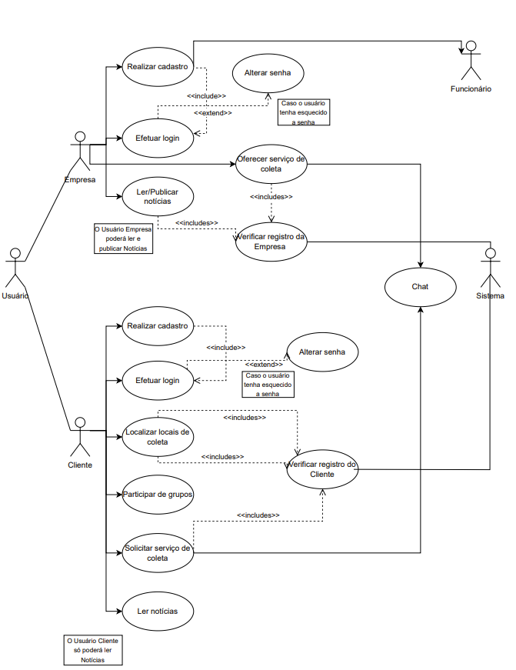

**MODELO - CONCEITUAL**

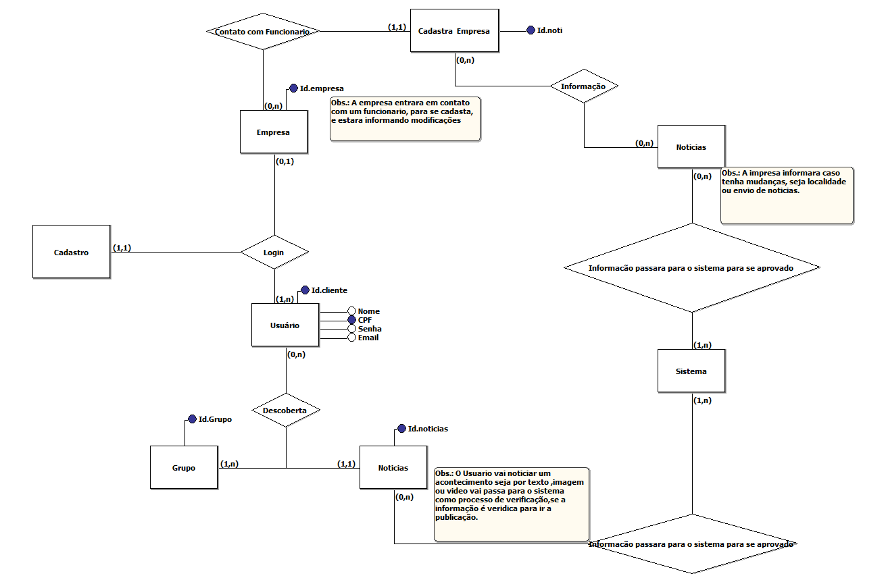

**MODELO – LOGICO**

**indefinido**

**PROTÓTIPO DO PROJETO**

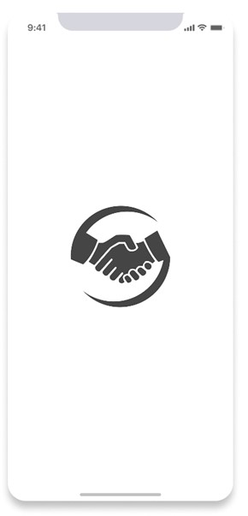

TELA DE CADASTRO DO USUARIO

TELA DE NOTICIAS

**ANEXO**